PERAMALAN VOLUME PENJUALAN EKSPOR KAYU ALBASIA BARE CORE MENGGUNAKAN METODE BOX-JENKINS PADA CV CITRA SENGON PERKASA KABUPATEN MAGELANG

THE VOLUME PREDICTION OF EXPORTED ALBASIA BARE CORE WOODS USING BOX-JENKINS METHOD IN CV CITRA SENGON PERKASA, MAGELANG REGENCY

Meilania Julva Ayunsetyani, Prodi Matematika FMIPA UNY
Muhammad Fauzan *, Prodi Matematika FMIPA UNY
*e-mail: mfauzan@uny.ac.id

Abstrak
Tujuan penelitian ini adalah untuk mengetahui model yang sesuai untuk meramalkan volume penjualan ekspor kayu pada CV Citra Sengon Perkasa berdasarkan data yang diperoleh dan mengetahui hasil peramalan volume penjualan ekspor kayu Albasia Barecore pada CV Citra Sengon Perkasa dengan menggunakan model peramalan terbaik. Metode yang digunakan adalah Metode Box-Jenkins dan data yang digunakan adalah data volume penjualan ekspor kayu pada CV Citra Sengon Perkasa dari tahun 2017 sampai 2021. Data diolah dengan Minitab dan dianalisis dengan langkah : identifikasi masalah, estimasi parameter dalam model, pemeriksaan model/verifikasi, dan peramalan. Hasil penelitian ini adalah model ARIMA terbaik untuk melakukan peramalan yaitu ARIMA (3, 1, 0) yang memiliki nilai MSE terkecil sebesar 66676,6 dengan model Y_t=34,9+0,288 Y_(t-1)+0,124 Y_(t-2)+0,198 Y_(t-3)+0,390 Y_(t-4)+ε_t . Hasil peramalan menunjukkan bahwa penjualan ekspor kayu pada bulan Januari sampai dengan Desember tahun 2022 (satuan ton) berturut-turut adalah 1070.36, 968.43, 1084.31, 1177.23, 1117.52, 1095.05, 1144.82, 1180.76, 1169.52, 1171.84, 1197.65, 1217.16.

Kata kunci: Peramalan Volume Penjualan, ARIMA, Minitab

Abstract
The purpose of this study was to determine the appropriate model for forecasting the volume of timber export sales at CV Citra Sengon Perkasa based on the data obtained and to find out the results of forecasting the export sales volume of Albasia Barecore timber at CV Citra Sengon Perkasa using the best forecasting model. The method used is the Box-Jenkins Method and the data used is data on the volume of sales of wood exports at CV Citra Sengon Perkasa from 2017 to 2021. The data is processed with Minitab and analyzed with the following steps: problem estimation, parameter estimation in the model, model checking/verification , and forecasting. The results of this study are the best ARIMA model for forecasting, namely ARIMA (3, 1, 0) which has the smallest MSE value of 66676.6 with the model Y_t=34,9+0,288 Y_(t-1)+0,124 Y_(t-2)+0,198 Y_(t-3)+0,390 Y_(t-4)+ε_t. Forecasting results show that sales of wood exports from January to December 2022 (units of tons) are 1070.36, 968.43, 1084.31, 1177.23, 1117.52, 1095.05, 1144.82, 1180.76, 1169.52, 1171.84, 1197.65, 1217.16.

Keywords: Sales Volume Forecast, ARIMA, Minitab
PENDAHULUAN
Perkembangan teknologi pada saat ini menyebabkan kemajuan industri yang semakin berkembang pesat yang mengiringinya. Hal ini menyebabkan munculnya perusahaan-perusahaan besar di berbagai bidang industri. Salah satu contohnya adalah industri pada sektor pengolahan kayu. Industri pengolahan kayu menjadi salah satu dari sektor kehutanan yang dapat membantu peningkatan pendapatan negara dan perekonomian nasional.
Peningkatan kemampuan pengolahan kayu yang baik dan memenuhi kualitas standar sangat diperlukan untuk memenuhi kebutuhan pasar. Akan tetapi pada kondisi waktu yang akan datang, kegiatan produksi belum dapat diketahui secara pasti. Apakah jumlah produksinya akan terus bertambah atau malah akan berkurang. Ketidakpastian tersebut dapat diminimalkan dengan upaya seperti metode peramalan. Peramalan merupakan proses dalam memberikan pengukuran (perkiraan) terhadap besar atau jumlah sesuatu pada waktu mendatang berdasarkan data masa lalu yang dianalisis menggunakan metode statistika (Sudjana, 1989).
CV Citra Sengon Perkasa merupakan salah satu perusahaan yang bergerak dalam industri pengolahan kayu albasia (sengon/albizia chinensis) yang cukup besar di Kabupaten Magelang. Target pasar CV Citra Sengon Perkasa adalah Taiwan, China, dan Malaysia. CV ini memiliki sertifikat ijin ekspor yang penjualannya harus memiliki perencanaan yang baik dan matang. Namun dalam praktiknya, perusahaan ini belum memiliki perencanaan yang matang seperti peramalan penjualan produk yang merupakan satu komponen penting untuk membuat strategi perusahaan lebih baik kedepannya.
Permasalahan yang ada pada lokus penelitian terdapat beberapa hal. Pertama, terkait peramalan produksi dan penjualan kayu. CV Citra Sengon Perkasa tidak mempunyai sebuah langkah-langkah manajerial berupa peramalan produksi kayu di beberapa bulan yang akan datang. Selain itu, terkait produksi kayu, perusahaan ini juga belum menerapkan metode peramalan sebagai acuan pengambilan keputusan terkait produktivitas.
Pada penelitian ini menggunakan Metode Deret Berkala (Time Series) Box-Jenkins (ARIMA) untuk meramalkan volume penjualan ekspor kayu olahan CV Citra Sengon Perkasa yang relevan dengan penelitian yang dilakukan oleh Nadir Ersen, Ilker Akyuz, Bahadir Cagri Bayram pada tahun 2019. Penelitian tersebut tentang peramalan ekspor dan impor kertas dan produksi kertas di Turki. Dengan penelitian tersebut diharapkan untuk mengetahui besarnya ekspor dan impor kertas serta produksi kertas di Turki (Ersen et al., 2019).
Metode peramalan Box-Jenkins berbeda dari kebanyakan metode karena tidak mengasumsikan pola tertentu dalam data historis dari rangkaian yang akan diramalkan (Hanke & Wichern, 2014). Metode ini memiliki kelebihan seperti mudahnya dalam pembentukan model, serta hasil yang diperoleh mudah diinterpretasikan karena koefisien-koefisien model diketahui, sehingga bisa dilihat pengaruh dari masing-masing predictor terhadap hasil keluaran model (Hagen C, 2006). Selain itu, Metode Box-Jenkins (ARIMA) juga baik untuk peramalan jangka pendek serta untuk data time series yang tidak stasioner saat linear (Munarsih, 2011).
Seiring dengan adanya perkembangan teknologi komputer, peramalan pun dapat dilakukan dengan lebih cepat dan akurat dengan bantuan aplikasi perangkat lunak yang dapat melakukan peramalan. Salah satunya yaitu program Minitab yang cukup kompleks dan lengkap untuk menyelesaikan permasalahan yang akan diteliti. Program tersebut dapat membantu dalam melakukan proses peramalan terlebih jika datanya panjang dan banyak. Jika peramalan dilakukan dengan cara manual maka akan memakan waktu yang lama dan membutuhkan ketelitian yang tinggi. Sedangkan kebutuhan peramalan dibutuhkan segera dan berpengaruh terhadap keputusan yang akan diambil.
Berdasarkan latar belakang tersebut, peneliti tertarik melakukan penelitian dengan judul “Peramalan Volume Penjualan Ekspor Kayu Albasia Barecore Menggunakan Metode Box-Jenkins Pada CV Citra Sengon Perkasa Kabupaten Magelang”. Hasil penelitian ini diharapkan dapat membantu kepercayaan manajemen untuk membuat keputusan bisnis yang penting. Termasuk untuk memperkirakan kebutuhan pasokan bahan baku, tenaga kerja dan mesin produksi, mengembangkan rencana pemasaran yang sesuai, termasuk harga dan promosi.

METODE

Jenis Penelitian
Penelitian ini merupakan jenis penelitian dengan pendekatan kuantitatif.

Waktu dan Tempat Penelitian
Penelitian ini dilakukan pada 10 Januari 2022 sampai dengan 10 Februari 2022 bertempat di CV Citra Sengon Perkasa yang beralamat di Jl. Raya Purworejo-Salaman, Kalisari, Margoyoso, Kec. Salaman, Kabupaten Magelang.

Prosedur
Penelitian ini dilaksanakan dengan empat tahap yaitu (1) Studi Pustaka, (2) Observasi, (3) Pengumpulan Data, dan (4) Analisis Data.

Data dan Teknik Pengumpulan Data
- Data
Data yang digunakan dalam penelitian ini adalah data volume penjualan ekspor kayu Albasia Barecore dari bulan Januari 2017 sampai dengan bulan Desember 2021 sebanyak 60 bulan. Data tersebut diperoleh dari CV Citra Sengon Perkasa. Jenis penjualan barang yang diramalkan adalah jenis kayu Albasia Barecore dengan satuan kilogram dan berukuran $2440×1220×13 mm$.
- Teknik Pengumpulan Data
Pada penelitian ini, teknik pengumpulan data dilakukan dengan menggunakan metode dokumenter. Metode dokumenter merupakan salah satu metode pengumpulan informasi yang digunakan dalam metodologi riset sosial guna menelusuri data historis (Bungin, 2008). Data yang dikumpulkan adalah data sekunder yaitu memanfaatkan data yang sudah tersedia dalam bentuk data kuantitatif pada perusahaan kayu CV Citra Sengon Perkasa tentang volume penjualan ekspor kayu dari bulan Januari 2017 sampai dengan bulan Desember 2021.

Teknik Analisis Data
- Identifikasi Model
Pada tahap identifikasi model yang dilakukan adalah mencari model yang sangat sesuai dengan data. Langkah-langkah setelah memperoleh data deret waktu adalah :
- Membuat plot deret waktu untuk mendeteksi masalah kestasioneran data yang terdiri dari stasioner terhadap rata-rata dan varian.
- Data yang tidak stasioner dalam rata-rata maka dilakukan differencing, sedangkan jika tidak stasioner dalam variansi maka dilakukan transformasi. Transformasi yang dilakukan menggunakan Box-Cox Plot Transformation. Apabila nilai Rounded Value bernilai 1 maka data sudah stasioner terhadap variansi. Sedangkan diferensiasi dilakukan sampai data menunjukkan bahwa deret tersebut bervariasi pada tingkat yang tetap. Banyaknya perbedaan yang diperlukan untuk mencapai stasioner dilambangkan dengan $d$.
- Mengidentifikasi model dilakukan dengan membandingkan grafik autokorelasi dan autokorelasi parsial. Nilai Fungsi Autokorelasi untuk orde $q$ dan nilai Fungsi Autokorelasi Parsial untuk orde $p$.
- Estimasi Parameter dalam Model
Setelah dipilih beberapa model tentatif, langkah selanjutnya yaitu mencari estimasi terbaik atau taksiran paling efisien dari model-model tersebut. Pada tahap ini dilakukan pengujian kelayakan model dengan mencari model terbaik berdasarkan signifikansi koefisien. Parameter yang dinilai berbeda secara signifikan dari 0 dipertahankan sedangkan parameter yang tidak sesuai dikeluarkan dari model.
- Pemeriksaan Model/Verifikasi
Sebelum menggunakan model untuk peramalan, harus diperiksa dahulu kelayakannya. Verifikasi dilakukan untuk memeriksa apakah model tentatif yang signifikan yang telah dipilih sebelumnya cocok. Pada tahap ini dilakukan uji residual yang terdiri dari Uji Asumsi Residual White-Noise dan Uji Asumsi Residual Normalitas.
Setelah diperoleh model yang memenuhi, selanjutnya model tersebut dibandingkan masing-masing nilai Mean Square Error (MSE) nya. Nilai Mean Square Error (MSE) terkecil akan dipilih sebagai model terbaik.
- Peramalan
Setelah model yang layak telah ditemukan, peramalan untuk satu periode atau beberapa periode ke depan dapat dibuat.

HASIL DAN PEMBAHASAN
Data yang digunakan dalam penelitian ini adalah data penjualan kayu Albasia Barecore pada CV Citra Sengon Perkasa sebanyak 60 data deret waktu dari bulan Januari 2017 sampai dengan bulan Desember 2021 disajikan dalam tabel 1 berikut :

Tabel 1. Data Asli Volume Penjualan Kayu CV Citra Sengon Perkasa Bulan Januari 2017-Bulan Desember 2021 (Satuan Ton)
Bulan | Penjualan Kayu
 | 2017 | 2018 | 2019 | 2020 | 2021
Januari | 464,3808 | 290,238 | 696,5712 | 464,3808 | 290,238
Februari | 290,238 | 174,1428 | 522,4284 | 290,238 | 348,2856
Maret | 174,1428 | 116,0952 | 174,1428 | 290,238 | 696,5712
April | 116,0952 | 174,1428 | 464,3808 | 1393,1424 | 638,5236
Mei | 348,2856 | 348,2856 | 754,6188 | 290,238 | 522,4284
Juni | 696,5712 | 116,0952 | 406,3332 | 348,2856 | 870,714
Juli | 522,4284 | 116,0952 | 696,5712 | 290,238 | 348,2856
Agustus | 522,4284 | 348,291 | 522,4284 | 928,7616 | 522,4284
September | 638,5236 | 522,4284 | 522,4284 | 290,238 | 1044,8568
Oktober | 464,3808 | 522,4284 | 522,4284 | 290,238 | 696,5712
November | 522,4284 | 696,5712 | 812,6664 | 290,238 | 986,8092
Desember | 290,238 | 522,4284 | 870,714 | 522,4284 | 1277,0472

Berdasarkan data tersebut, data volume penjualan kayu pada CV Citra Sengon Perkasa sudah memenuhi untuk dianalisis dengan deret waktu. Dengan menggunakan bantuan Minitab, maka dilakukan langkah-langkah analisis sebagai berikut :
- Identifikasi Model
Data pada Tabel 1 dimasukkan ke dalam lembar kerja minitab dan diperoleh plot data sebagai berikut :
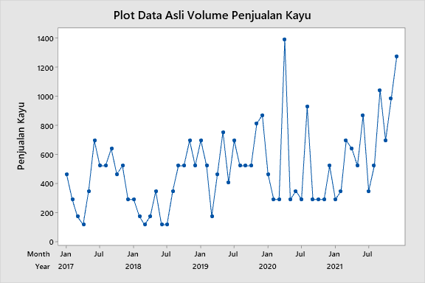
Gambar 1. Plot Data Asli

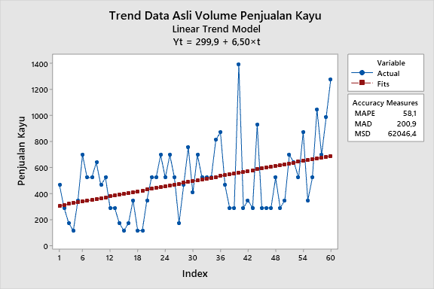
Gambar 2. Trend Data Asli

Gambar 1 merupakan plot data asli volume penjualan kayu di CV Citra Sengon Perkasa periode Januari 2017 sampai dengan Desember 2021. Berdasarkan plot data dan grafik trend analisis di atas, dapat diketahui bahwa produksi kayu mengalami peningkatan seiring bertambahnya waktu sedangkan nilai aktualnya masih jauh dari garis linear dan mempunyai variansi yang besar. Data tersebut memuat pola trend naik karena plot data menyebar membentuk suatu kecenderungan menaik secara konstan. Sedangkan untuk pengecekan berpola musiman, data tersebut tidak berpola musiman karena tidak berulang dari periode ke periode berikutnya. Data tersebut tidak berulang setiap bulan tertentu, tahun tertentu, atau minggu tertentu. Data perlu dilakukan pengecekan kestasionerannya yang terdiri dari stasioner dalam varian dan stasioner dalam rata-rata. Pemeriksaan kestasioneran data dalam varian dapat menggunakan Box Cox Plot Transformation sebagai berikut :
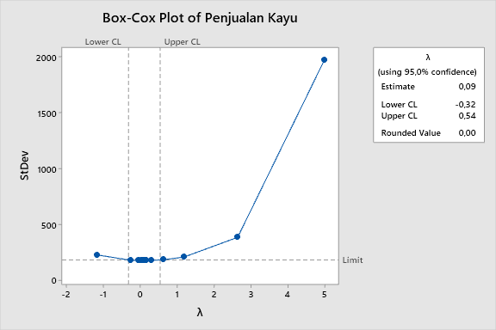
Gambar 3. Box-Cox Transformation

Dari gambar 3 didapatkan nilai Rounded Value (lambda) sebesar 0 yang berarti data tersebut belum stasioner dalam varian karena jika data stasioner dalam varian nilai Rounded Value nya sebesar 1. Karena data tidak stasioner dalam varian maka dilakukan transformasi data $\ln{Y_{t}}$. Setelah datanya ditransformasi, dicek kembali menggunakan Box-Cox Transformation dan diperoleh hasil sebagai berikut :

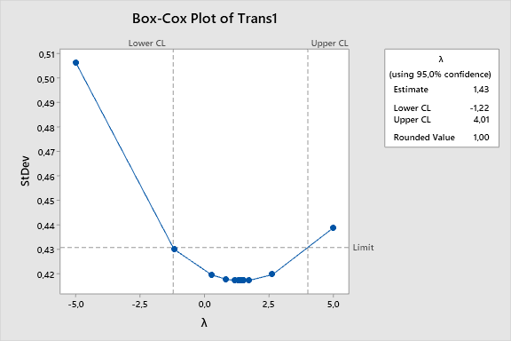
Gambar 4. Box-Cox Plot Dari Transformasi Pertama

Gambar 4 menunjukkan Box-Cox plot setelah transformasi dilakukan. Diperoleh nilai Rounded Value nya 1 yang berarti data sudah stasioner dalam varian. Selanjutnya adalah identifikasi stasioner dalam rata-rata sebagai berikut

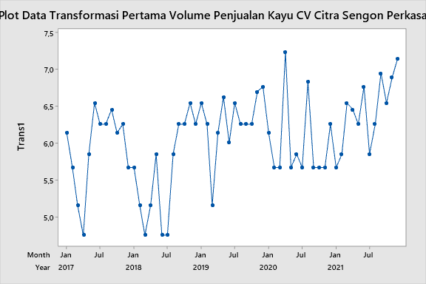
Gambar 5. Plot Data Transformasi Pertama

Apabila dilihat secara eksploratif pada Gambar 5, data belum stasioner dalam rata-rata karena fluktuasi data belum berada di sekitar rata-rata. Cara lain untuk melihatnya dapat menggunakan plot Fungsi Autokorelasi sebagai berikut :

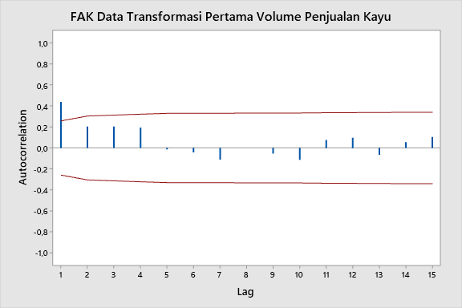
Gambar 6. Plot FAK Data Transformasi Pertama

Berdasarkan plot pada Gambar 6 terlihat bahwa setelah lag ke 4 data turun drastis mendekati nol. Maka dapat dikatakan bahwa data belum stasioner dalam rata-rata sehingga perlu dilakukan differencing.
Setelah dilakukan differencing sebanyak satu kali diperoleh plot pada Gambar 7. Pada Gambar 7 terlihat bahwa plot data sudah berfluktuasi konstan atau mengikuti garis rata-rata sehingga data telah stasioner dalam rata-rata dan dapat dilanjutkan ke proses selanjutnya.

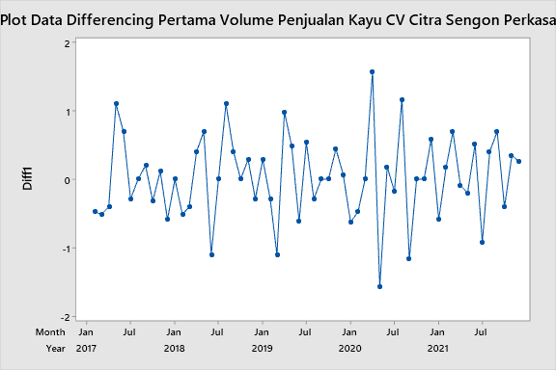
Gambar 7. Plot Data Differencing Pertama

Selanjutnya adalah identifikasi model ARIMA untuk memperoleh model dugaan. Untuk menentukan model ARIMA yang akan digunakan, dapat menggunakan nilai FAK untuk orde $q$ dan nilai FAKP untuk orde $p$ sebagai berikut :
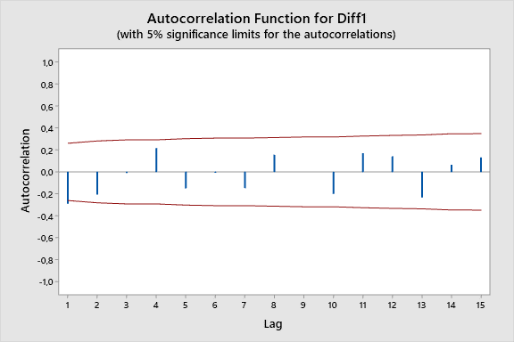
Gambar 8. Plot FAK Data Differencing Pertama

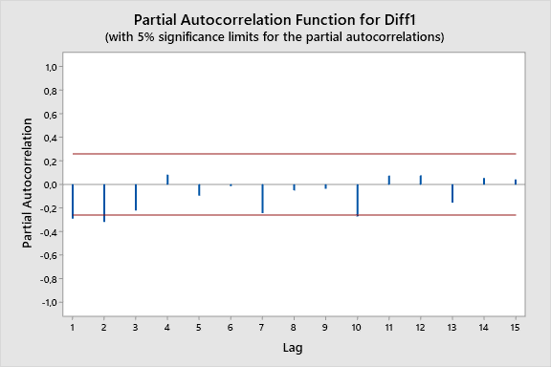
Gambar 9. Plot FAKP Data Differencing Pertama

Gambar 8 dan Gambar 9 menunjukkan plot FAK dan plot FAKP hasil differencing yang digunakan untuk mengidentifikasi model ARIMA. Pada plot FAK terlihat bahwa plot FAK terpotong setelah lag 1 dan pada plot FAKP terpotong setelah lag 1,2, dan 10. Berdasarkan lag yang keluar dari plot FAK dan plot FAKP diperoleh model dugaan yang diidentifikasi adalah ARIMA (3, 1, 1), ARIMA (3, 1, 0), ARIMA (2, 1, 1), ARIMA (2, 1, 0), ARIMA (1, 1, 1), ARIMA (1, 1, 0), ARIMA (0, 1, 1).
- Estimasi Parameter dalam Model
Setelah data berhasil diidentifikasi, langkah berikutnya adalah melakukan estimasi parameter yang disajikan pada tabel 2 berikut :

Tabel 2. Pengujian Signifikansi Parameter
No | Model ARIMA | Signifikansi Parameter | MSE
1. | (3, 1, 1) | Tidak | 67885,1
2. | (3, 1 0) | Ya | 66676,6
3. | (2, 1, 1) | Tidak | 70211,6
4. | (2, 1, 0) | Ya | 76738,1
5. | (1, 1, 1) | Tidak | 66467,0
6. | (1, 1, 0) | Ya | 86278,1
7. | (0, 0, 1) | Ya | 68599,5

- Pemeriksaan Model/Verifikasi
Pada pengujian signifikansi diperoleh model yang signifikan adalah model ARIMA (3, 1, 0), ARIMA (2, 1, 0), ARIMA (1, 1, 0), dan ARIMA (0, 1, 1). Selanjutnya keempat model akan dilakukan pengujian asumsi residual White Noise diperoleh hasil sebagai berikut :
Tabel 3. Hasil Pengujian White Noise
Model | Pada Lag | Q | p-value | Alpha
(3, 1, 0) | 12 | 4,16 | 0,842 | 0,05
 | 24 | 13,93 | 0,834 | 0,05
 | 36 | 24,68 | 0,819 | 0,05
 | 48 | 29,65 | 0,952 | 0,05
(2, 1, 0) | 12 | 12,94 | 0,165 | 0,05
 | 24 | 20,10 | 0,515 | 0,05
 | 36 | 28,00 | 0,714 | 0,05
 | 48 | 29,84 | 0,960 | 0,05
(1, 1, 0) | 12 | 21,86 | 0,016 | 0,05
 | 24 | 30,21 | 0,114 | 0,05
 | 36 | 39,56 | 0,235 | 0,05
 | 48 | 41,30 | 0,669 | 0,05
(0, 1, 1) | 12 | 8,51 | 0,579 | 0,05
 | 24 | 16,47 | 0,792 | 0,05
 | 36 | 26,25 | 0,826 | 0,05
 | 48 | 32,19 | 0,939 | 0,05

Berdasarkan Tabel 3, hasil pengujian asumsi White Noise pada model ARIMA sementara yang memenuhi asumsi model adalah model ARIMA (3, 1, 0), ARIMA (2, 1, 0), dan ARIMA (0, 1, 1). Selanjutnya asumsi residual yang harus dipenuhi adalah asumsi berdistribusi normal. Diperoleh plot sebagai berikut :

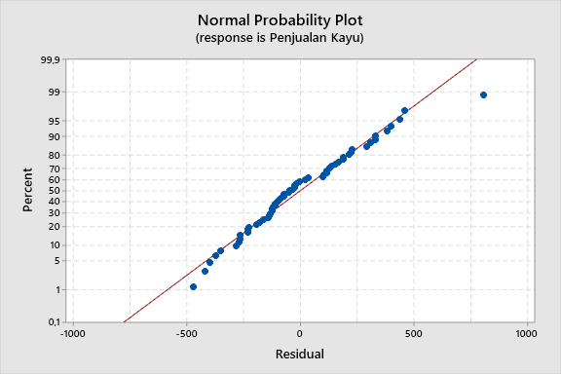
Gambar 10. Grafik Normalitas Model ARIMA (3, 1, 0)

Gambar 10 menunjukkan bahwa data menyebar di sekitar garis diagonal dan mengikuti arah garis diagonal atau grafik histogramnya. Maka dapat dikatkan bahwa model ARIMA (3, 1, 0) berdistribusi normal.
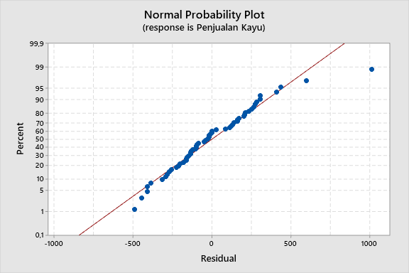
Gambar 11. Grafik Normalitas Model ARIMA (2, 1, 0)

Gambar 11 menunjukkan bahwa data menyebar di sekitar garis diagonal dan mengikuti arah garis diagonal atau grafik histogramnya. Maka dapat dikatkan bahwa model ARIMA (2, 1, 0) berdistribusi normal.

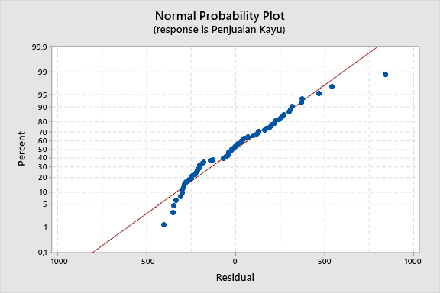
Gambar 12. Grafik Normalitas Model ARIMA (0, 1, 1)

Gambar 12 menunjukkan bahwa data menyebar di sekitar garis diagonal dan mengikuti arah garis diagonal atau grafik histogramnya. Maka dapat dikatkan bahwa model ARIMA (0, 1, 1) berdistribusi normal.
Berdasarkan hasil pengujian asumsi distribusi normal pada model sementara, ketiga model tersebut berdistribusi normal dan akan dipilih salah satu untuk meramalkan penjualan kayu Albasia Barecore di CV Citra Sengon Perkasa pada tahun 2022. Model yang dipilih adalah model yang memiliki perhitungan nilai error (MSE) terkecil. Tabel 4 berikut adalah hasil perbandingan nilai Mean Square Error (MSE) dari ketiga model.

Tabel 4. Pemilihan Model Terbaik
Model | Nilai error Mean Square (MS)
(3, 1, 0) | 66676,6
(2, 1, 0) | 76738,1
(0, 1, 1) | 68599,5

Pada Tabel 4 terlihat bahwa model yang memiliki nilai kesalahan paling kecil adalah model ARIMA (3, 1, 0) dengan nilai 66676,6.

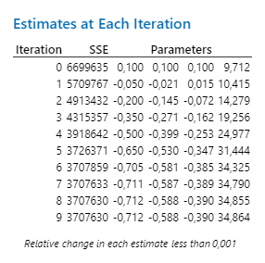
Gambar 13. Estimasi Setiap Iterasi Model ARIMA (3, 1, 0)

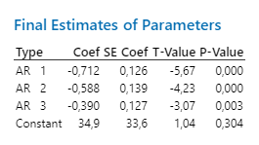
Gambar 14. Estimasi Parameter Model ARIMA (3, 1, 0)

$$Y_{t}^{'}$$ | = | $Y_{t}-Y_{t-1}$
$$Y_{t}^{'}$$ | = | $34,9-0,712{ Y}_{t-1}^{'}-0,588{ Y}_{t-2}^{'}-0,390{ Y}_{t-3}^{'}+ε_{t}$
$$Y_{t}-Y_{t-1}$$ | = | $34,9-0,712 \left(Y_{t-1}-Y_{t-2}\right)-0,588\left(Y_{t-2}-Y_{t-3}\right)-0,390\left(Y_{t-3}-Y_{t-4}\right)+ε_{t}$
$$Y_{t}$$ | = | $34,9+Y_{t-1}-0,712 Y_{t-1}+0,712 Y_{t-2}-0,588Y_{t-2}+0,588Y_{t-3}-0,390Y_{t-3}+0,390Y_{t-4}+ε_{t}$
 | = | $34,9+0,288 Y_{t-1}+0,124 Y_{t-2}+0,198 Y_{t-3}+0,390Y_{t-4}+ε_{t}$
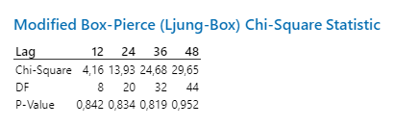
Gambar 15. Ljung-Box Model ARIMA (3, 1, 0)
Berdasarkan Gambar 14 dapat dilihat bahwa hasil estimasi pada model ARIMA (3, 1, 0) adalah $∅_{1}=-0,712, ∅_{2}=-0,588, ∅_{3}=-0,390$. Dari parameter tersebut dapat dibuat model matematika sebagai berikut :
- Peramalan
Berdasarkan model yang telah didapat yaitu model ARIMA (3, 1, 0), Gambar 16 adalah hasil peramalan penjualan kayu Albasia Barecore di CV Citra Sengon Perkasa pada tahun 2022 :
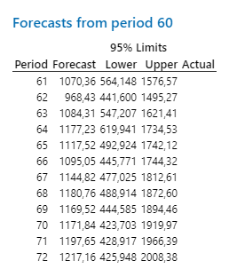
Gambar 16. Hasil Peramalan Penjualan Kayu Tahun 2022

Pembahasan
Berdasarkan hasil verifikasi pada hasil penelitian diperoleh tiga model yang dibandingkan yaitu model ARIMA (3, 1, 0), ARIMA (2, 1, 0), dan ARIMA (0, 1, 1). Masing-masing model mempunyai nilai error sebesar 66676,6, 76738,1, dan 68599,5. Dalam analisis deret waktu, model yang akan digunakan dalam meramal adalah model yang mempunyai nilai error terkecil, dengan tujuan untuk memperoleh nilai kesalahan dalam meramal seminimal mungkin. Dari ketiga model tersebut yang mempunyai nilai error terkecil adalah model ARIMA (3, 1, 0). Maka dapat diambil kesimpulan bahwa model runtun waktu yang tepat digunakan dalam meramalkan volume penjualan kayu pada CV Citra Sengon Perkasa di Kabupaten Magelang adalah ARIMA (3, 1, 0).
Hasil peramalan volume penjualan kayu CV Citra Perkasa pada bulan Januari tahun 2022 sebesar 1070,36 ton, bulan Februari tahun 2022 sebesar 968,43 ton, bulan Maret tahun 2022 sebesar 1084,31 ton, bulan April tahun 2020 sebesar 1177,23 ton, bulan Mei tahun 2022 sebesar 1117,52 ton, bulan Juni tahun 2022 sebesar 1095,05 ton, bulan Juli tahun 2022 sebesar 1144,82 ton, bulan Agustus tahun 2022 sebesar 1180,76 ton, bulan September tahun 2022 sebesar 1169,52 ton, bulan Oktober tahun 2022 sebesar 1171,84 ton, bulan November tahun 2022 sebesar 1197,65 ton, dan bulan Desember tahun 2022 sebesar 1217,16 ton.
Berdasarkan hasil peramalan dengan menggunakan bantuan software Minitab dijelaskan bahwa volume penjualan kayu paling sedikit di CV Citra Sengon Perkasa terjadi pada bulan Februari tahun 2022 diprediksikan sekitar 968,43 ton dan volume penjualan terbanyak di CV Citra Sengon Perkasa terjadi pada bulan Desember tahun 2022 diprediksikan sekitar 1217,16 ton.
Dari hasil pembahasan diperoleh peramalan volume penjualan kayu di CV Citra Sengon Perkasa setiap bulannya ada yang mengalami kenaikan dan ada yang mengalami penurunan. Hal tersebut dapat disebabkan oleh sales contrack atau surat persetujuan antara penjual dan pembeli yang merupakan follow-up dari order pembelian yang diminta oleh importer karena pengiriman barang berdasarkan sales contrack. Sales contrack yang banyak menyebabkan pengiriman yang banyak pula, sebaliknya jika sales contrack sedikit maka pengiriman barang juga akan sedikit. Dalam satu sales contrack dapat terjadi banyak pengiriman. Hasil peramalan tersebut dapat digunakan oleh CV Citra Sengon Perkasa sebagai bahan evaluasi dalam proses produksi dan menentukan tingkat persediaan yang optimum sehingga tidak terlalu berlebih atau tidak terlalu kurang. Selain itu juga dapat digunakan untuk mengembangkan rencana pemasaran yang sesuai, termasuk tentang harga, produk, promosi, dan saluran distribusi.

SIMPULAN
Berdasarkan hasil penelitian dan pembahasan diperoleh simpulan sebagai berikut :
- Dari hasil verifikasi, ketiga model deret waktu yang digunakan dalam melakukan peramalan hasil volume penjualan kayu pada CV Citra Sengon Perkasa di Kabupaten Magelang tahun 2022 yaitu ARIMA (3, 1, 0), ARIMA (2, 1, 0), dan ARIMA (0, 1, 1). Model yang mempunyai nilai MSE (Mean Square Error) terkecil adalah ARIMA (3, 1, 0) yaitu sebesar 66676,6 sehingga yang digunakan dalam melakukan peramalan adalah ARIMA (3, 1, 0) dengan model sebagai berikut :
$Y_{t}$ = | $34,9+0,288 Y_{t-1}+0,124 Y_{t-2}+0,198 Y_{t-3}+0,390 Y_{t-4}+ε_{t}$

- Hasil peramalan volume penjualan kayu pada CV Citra Sengon Perkasa di Kabupaten Magelang adalah sebagai berikut :

Tabel 5. Hasil Peramalan Penjualan Kayu CV Citra Sengon Perkasa Tahun 2022
No. | Bulan | Volume Penjualan (satuan ton)
1. | Januari | 1070,36
2. | Februari | 968,43
3. | Maret | 1084,31
4. | April | 1177,23
5. | Mei | 1117,52
6. | Juni | 1095,05
7. | Juli | 1144,82
8. | Agustus | 1180,76
9. | September | 1169,52
10. | Oktober | 1171,84
11. | November | 1197,65
12. | Desember | 1217,16

UCAPAN TERIMA KASIH
Terimakasih kepada koordinator Prodi Maatematika dan seluruh Dosen Prodi Matematika yang telah memberikan ilmu dan bimbingan hingga terselesainya artikel ini.

DAFTAR PUSTAKA
Bungin, M. B. (2008). Penelitian Kualitatif, Komunikasi, Ekonomi, Kebijakan Publik, dan Ilmu Sosial Lainnya. Kencana.
Ersen, N., Akyüz, İ., & Bayram, B. Ç. (2019). The forecasting of the exports and imports of paper and paper products of Turkey using Box-Jenkins method. Eurasian Journal of Forest Science, 7(1), 54–65. https://doi.org/10.31195/ejejfs.502397
Hanke, J. E., & Wichern, D. (2014). Business Forecasting. Pearson.
Sudjana. (1989). Metode Statistik Edisi IV. Tarsito.

